ЖИЗДРИНСКОЕ РАЙОННОЕ ПОТРЕБИТЕЛЬСКОЕ ОБЩЕСТВО
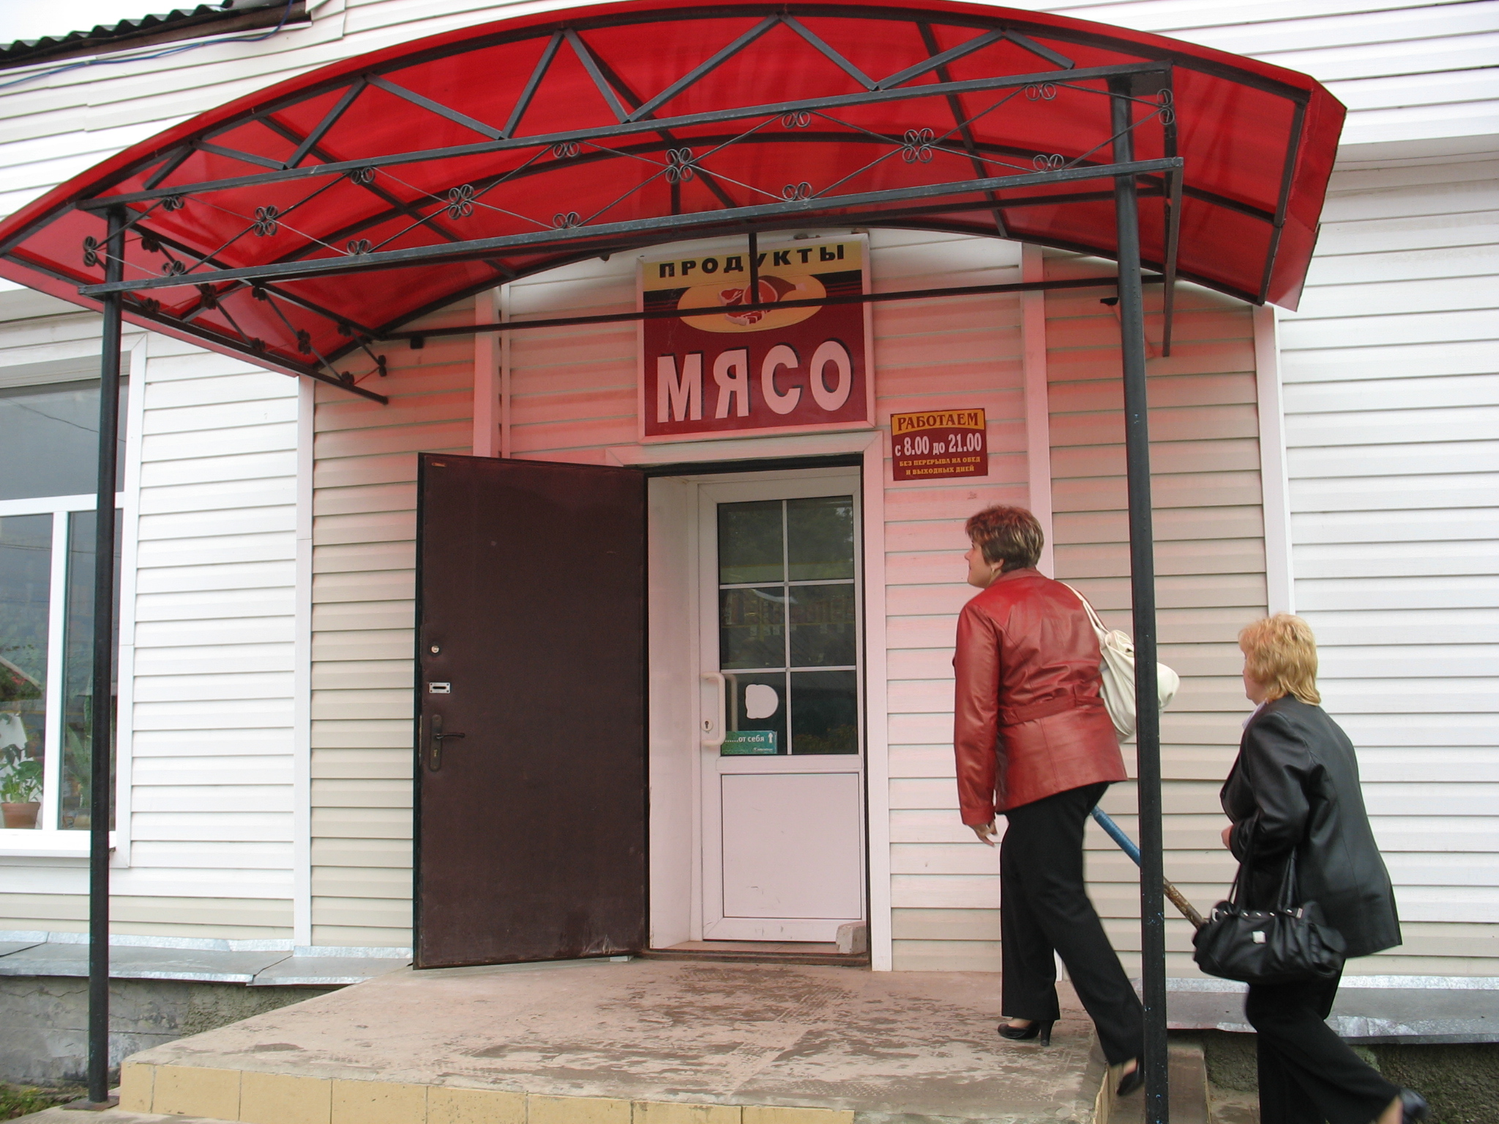
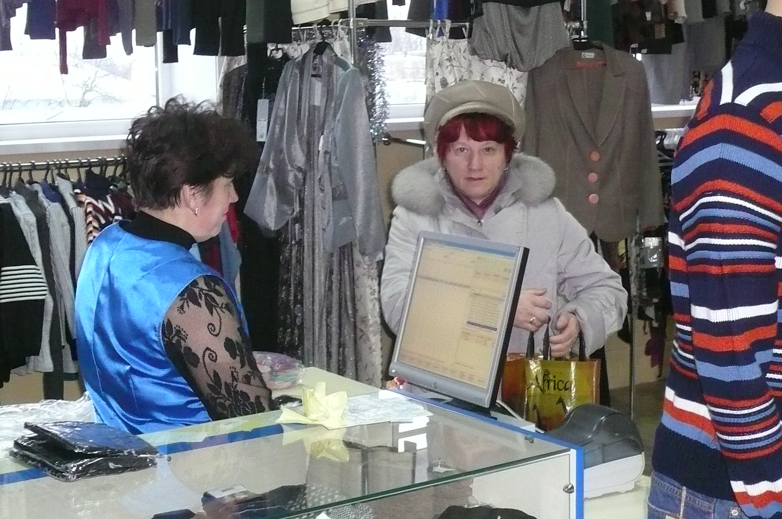
Жиздринское районное потребительское общество существует с 1985 года, это самая крупная торговая организация Жиздринского района. Отрасли деятельности: торговля, общественное питание, производство, заготовительная деятельность, бытовое обслуживание. Оборот розничной торговли за 2010 г. составил 247 млн. руб. В организации трудятся более 300 человек. В состав общества входят 26 магазинов, которые обслуживают около 4,6 тыс. человек населения. Жиздринское райпо в соревновании за эффективное ведение хозяйства занимает лидирующее первое место по общей деятельности.
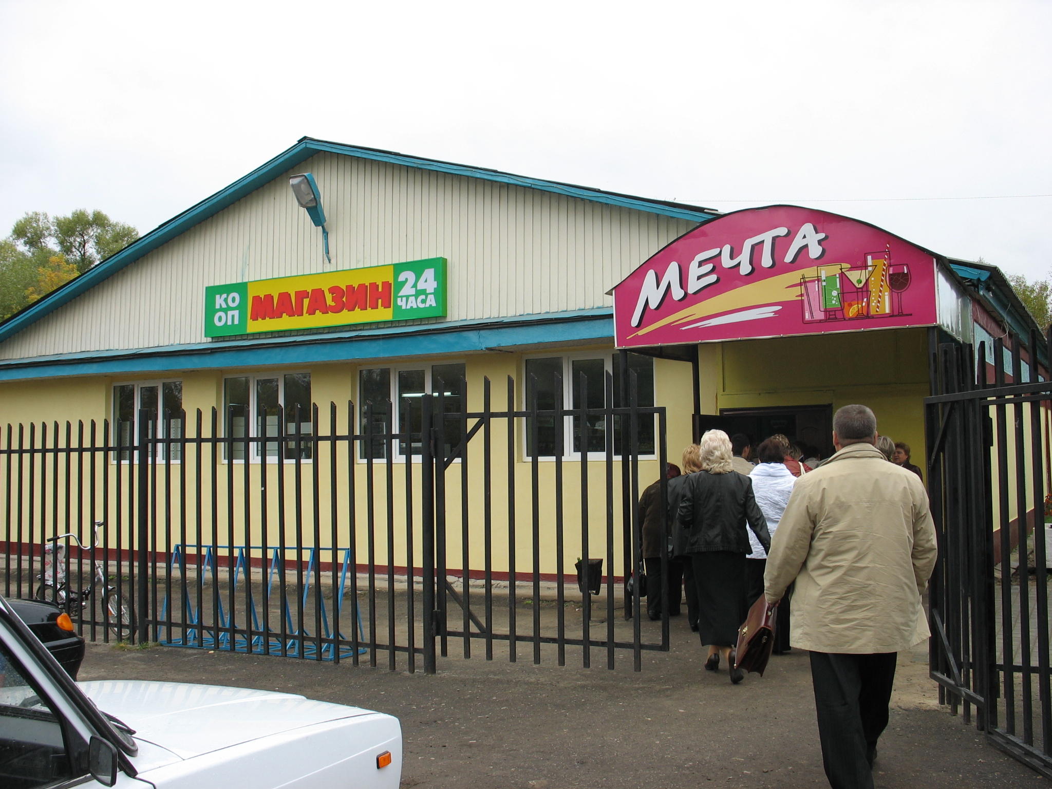

Магазин «Мясо»
Универмаг

Магазин «Строй-Маркет»
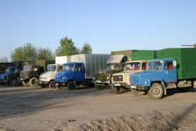

Жиздринское Райпо имеет собственный автотранспорт в количестве 36 грузовых автомобилей, в том числе 3 изотермических фургона и 9 хлебовозок. Имеются складские помещения общей площадью 1592 кв. метров.



Контактная информация:
Наш адрес: 249340, Калужская область,
г.Жиздра, ул.Коммунистическая, д.23/2
E-mail: raisouz@kaluga.ru
Председатель Совета райпо –
Пигарев Владимир Николаевич
Код города (48445), для Калужской области (245)
Должность | Фамилия, имя, отчество | Телефон
Председатель совета | Пигарев Владимир Николаевич | 2-11-32
Председатель правления | Трофимова Елена Сергеевна | 2-16-77
Главный бухгалтер | Зайцева Надежда Ивановна | 2-13-34
Секретарь | Захарова Инна Ивановна | 2-11-45
Директор Хлебокомбината | Давыдов Юрий Михайлович | 2-17-38
Гл. бухгалтер Хлебокомбината | Скригуля Валентина Ивановна | 2-10-65

Хлеб и хлебобулочные изделия
Хлебокомбинат Жиздринского райпо
249340 Калужская область
г. Жиздра, ул. Брянская, д. 1
тел. 2-10-65; 2-21-36
№ п/п | Наименование изделия | Сорт | Вес, кг | Срок реализации | Отпускная цена(руб.) | Цена, продажи (руб.)
1 | Хлеб «Оригинальный» | рж/пш | 0,55 | 36 | 14-55 | 16-00
2 | Хлеб «Оригинальный» | рж/пш | 0,2 | 36 | 6-00 | 7-00
3 | Хлеб белый пшеничный | в/с | 0,5 | 24 | 16-00 | 18-00
4 | Батон нарезной | в/с | 0,35 | 24 | 14-55 | 16-00
5 | Батон с изюмом | в/с | 0,3 | 24 | 16-00 | 18-00
6 | Булка с маком | 1с | 0,1 | 24 | 7-00 | 8-00
7 | Плетенка с маком | в/с | 0,35 | 24 | 15-00 | 16-50
8 | Хлеб «Ароматный» | 2 сорт | 0,3 | 36 | 12-00 | 14-00
9 | Хлеб «Раменский» | в/с | 0,2 | 24 | 8-00 | 9-00
10 | Хлеб «Диетический» | в/с | 0,5 | 24 | 17-00 | 20-00
11 | Хлеб «Матнакаш»(лепешка) | в/с | 0,45 | 24 | 16-00 | 19-00
12 | Пирог с повидлом | в/с | 0,5 | 16 | 35-00 | 39-00
13 | Булочка «Веснушка» | в/с | 0,05 | 16 | 6-00 | 7-00
14 | Булочка с орехом | в/с | 0,2 | 16 | 13-00 | 14-50
15 | Булочка «Янтарная» ( с повидлом) | в/с | 0,1 | 16 | 7-00 | 8-50
16 | Булочка «Фантазия» ( с изюмом) | в/с | 0,1 | 16 | 7-00 | 8-50
17 | Булочка «Любава» ( с курагой) | в/с | 0,1 | 16 | 8-00 | 9-50
18 | Слойка «Свердловская» | в/с | 0,1 | 16 | 7-00 | 8-50
19 | Сдоба «Липецкая» | в/с | 0,2 | 16 | 10-00 | 11-00
20 | Сдоба»Выборгская» | в/с | 0,2 | 16 | 12-00 | 14-00
21 | Рогалик с маком | 1с | 0,1 | 24 | 6-00 | 7-00
22 | Рожок с начинкой | в/с | 0,2 | 16 | 11-00 | 12-50
23 | Рожок обсыпной | в/с | 0,2 | 16 | 12-00 | 14-00
24 | Витушка «Сдобная» | в/с | 0,4 | 16 | 21-00 | 23-00
25 | Плюшка «Московская» | в/с | 0,2 | 16 | 12-00 | 14-00
26 | Кекс «Весенний» | в/с | 0,1 | 16 | 8-00 | 9-50
27 | Кекс «Майский» | в/с | 0,1 | 16 | 8-00 | 9-50
28 | Бисквит с повидлом | в/с | вес. | 16 | 140-00 | 168-00
29 | Рулет с маком | в/с | вес. | 16 | 160-00 | 185-00
30 | Торт бисквитный | в/с | вес. | 16 | 140-00 | 168-00
31 | Хлеб «Дарницкий» | Рж/пш. | 0,55 | 24 | 13-00 | 14-50
32 | Батон «Городской» | в/с | 0,35 | 24 | 13-00 | 14-50
33 | Сайка с изюмом | в\с | 0,3 | 16 | 14-00 | 17-00
34 | Хлеб ароматный фруктовый | в/с | 0,3 | 16 | 22-00 | 26-00

Жиздринское потребительское общество «Коопзаготпром»
Адрес: 249340, Калужская обл. г. Жиздра, ул.Коммунистическая д.23
Тел./факс (48445) 2-13-54

Предлагаем Вам широкий ассортимент комплектов постельного белья и отдельных предметов из хлопчатобумажных тканей отечественного и импортного производства, а также продукции собственного производства: напитки безалкогольные на сахарном сиропе, копченая рыбная продукция – копчение ольховыми опилками.
 | Наименование | Единица измерения | Оптовая цена
1 | Напиток безалкогольный «Аромат груши» | 1 бут. | 20-00
2 | Напиток безалкогольный «Аромат барбариса» | 1 бут. | 20-00
3 | Напиток безалкогольный «Аромат персика» | 1 бут. | 20-00
4 | Напиток ароматизированный «Окрошечка» | 1 бут. | 21-00
5 | Скумбрия холодного копчения без головы 400+ | 1 кг | 205-00
6 | Хамса слабосоленая | 1 кг | 50-00
7 | Сельдь слабосоленая атлантическая 350+ | 1 кг | 75-00
8 | Килька слабосоленая балтийская | 1 кг | 49-00
9 | Сельдь холодного копчения 350+ | 1 кг | 95-00
10 | Скумбрия соленая | 1 кг | 120-00
11 | Сельдь-кусочки | 0,5 кг | 60-00
12 | Скумбрия- кусочки | 0,5 кг | 70-00
13 | Сельдь филе-кусочки Юбилейная | 300 гр | 48-00
14 | Сельдь филе –кусочки в укропном маринаде | 200 гр | 36-00
15 | Сельдь филе-кусочки в яблочно-лимон.соусе | 200 гр | 38-00
16 | Скумбрия филе-кусочки Юбилейная | 200 гр | 48-00
17 | Скумбрия филе-кусочки яблочно-лимон.соусе | 200 гр | 48-00

Постельное белье и предметы из хлопчатобумажных тканей отечественного и импортного производства
№ | Наименование | Ткань | Оптовая цена
1 | КПБ 1,5 спальный Простыня 150х215, Пододеяльник 145х215, Наволочка 70х70 – 2 штуки | Ситец Иваново/Шуя | 700-00
2 | КПБ 1,5 спальный Простыня 150х215, Пододеяльник 145х215, Наволочка 70х70 – 2 штуки | Бязь Набивная, Озеры | 800-00
3 | КПБ 1,5 спальный Простыня 150х215, Пододеяльник 145х215, Наволочка 70х70 – 2 штуки Ткань жатка | ткань Набивная Гофре | 1100-00
4 | КПБ 1,5 спальный Простыня 150х215, Пододеяльник 145х215, Наволочка 70х70 – 2 штуки | Бязь Турция Пакистан | 880-00
5 | КПБ 1,5 спальный Простыня 150х215, Пододеяльник 145х215, Наволочка 70х70 – 2 штуки | Бязь набивная Детские рисунки | 880-00
6 | КПБ 2,0 спальный Простыня 180х215, Пододеяльник 175х215, Наволочка 70х70 – 2 штуки | Ситец Иваново | 600-00
7 | КПБ 2,0 спальный Простыня 180х215, Пододеяльник 175х215, Наволочка 70х70 – 2 штуки | Сатин | 1400-00
8 | КПБ 2,0 спальный Простыня 180х215, Пододеяльник 175х215, Наволочка 70х70 – 2 штуки | Бязь набивная жатка | 1200-00
9 | КПБ 2,0 сп. Простыня 180х215, Пододеяльник 175х215, Наволочка 70х70 – 2 штуки | Бязь Турция | 950-00
10 | КПБ 1,5 сп. Простыня 150х215, Пододеяльник 150х215, Наволочка 70х70 – 2 штуки | Сатин | 1300-00
11 | Пододеяльник 1,5 спальный 145х215 | Ситец Иваново/Шуя | 370-00
12 | Пододеяльник 1,5 спальный 145х215 | Бязь Озеры | 430-00
13 | Пододеяльник 1,5 спальный 145х215 | Бязь Турция | 480-00
14 | Пододеяльник 1,5 спальный 145х215 | Бязь жатка | 610-00
15 | Пододеяльник 2,0 спальный 175х215 | Ситец Иваново | 330-00
16 | Простыня 1,5 спальный 150х215 | Ситец Иваново/Шуя | 190-00
17 | Простыня 1,5 спальный 150х215 | Бязь Озеры | 210-00
18 | Простыня 1,5 спальный 150х215 | Бязь Турция | 240-00
19 | Простыня 1,5 спальный 150х215 | Лен | 300-00
20 | Простыня 1,5 спальный 175х215 | Лен | 350-00
21 | Простыня 2,0 сп. 175х215 | Бязь Турция | 270-00
22 | Простыня 2,0 сп. 175*215 | Ситец | 150-00
23 | Наволочка 70х70 | Ситец Иваново/Шуя | 70-00
24 | Наволочка 70х70 | Ситец Иваново | 60-00
25 | Наволочка 70х70 | Бязь | 80-00
26 | Наперник 70х70 | Тик перьевой наб. | 110-00
27 | Платок головной | Ситец Иваново | 30-00
28 | Платок носовой мужской, женский | Ситец Иваново | 13-00,9-00
29 | Полотенце вафельное набивное 90*150 | Трехгорка | 250-00
30 | Полотенце вафельное набивное 50х80 | Шуя | 60-00
31 | Полотенце вафельное набивное 50х90 | Трехгорка | 75-00
32 | Полотенце льняное 50*50 | Россия | 50-00
33 | Полотенце вафельное пестротканое 150*100 | Россия | 250-00
34 | Полотенце вафельное пестротканое 50*100 | Россия | 75-00
35 | Рукавицы рабочие | Двунитка | 25-00
36 | Трусы мужские ситцевые | Ситец Иваново | 70-00
37 | Трусы мужские сатиновые | Сатин Иваново | 100-00
38 | Скатерть 140х150,140х160 | Чесуча | 400-00
39 | Покрывало 1,5 сп. 150х215 | Гобилен | 900-00
40 | Покрывало 2,0 сп.175х215 | Гобилен | 1000-00
41 | Скатерть 140х160 | Скатерная ткань | 400-00

Коопзаготпром имеем возможность выполнить заказы на изготовление семейных комплектов, евро-комплектов постельного белья.

